
(495)229-85-60, ilya@denta-tour.ru, директор Илья Хинский

Коммерческое предложение

Мы предлагаем Вам оплачивать только реальные звонки в Вашу клинику от реальных клиентов из Вашего района, которые собираются придти в Вашу клинику. А также БЕСПЛАТНОЕ обучение Вашего персонала искусству телефонных переговоров и БЕСПЛАТНЫЙ консалтинг по улучшению эффективности Вашего бизнеса.

Быстрый переход к нужному пункту: (просто CTRL+клик мышкой на нужный пункт, чтобы быстро перейти к соответствующему пункту в документе)
- Почему выгодно
- О компании «Дента-Тур»
- Как это работает
- Пример статистики по звонкам
- КОЛИЧЕСТВО ЗВОНКОВ. Как отслеживать.
- КАЧЕСТВО ЗВОНКОВ. Как отслеживать.
- Бесплатное обучение Ваших сотрудников
- Программа тренинга для сотрудников
- Бесплатный консалтинг для повышения эффективности Вашего бизнеса
- Конфиденциальность
- Рыба договора
- Контакты

Почему выгодно: (вернуться к началу):
- Никаких авансовых платежей – оплата ТОЛЬКО за реально состоявшиеся звонки в Вашу клинику;
- Пациенты именно из Вашего района;
- Полный контроль за количеством и качеством звонков;
- 150-200 пациентов в месяц;
- У Вас остаются все личные номера звонящих для последующей работы с ними;
- Стоимость одного звонка – всего 500 р;
- Оплата только за уникальных пациентов;
- Прием звонков во вне рабочее время, чтобы не упустить ни одного пациента;
- БЕСПЛАТНОЕ обучение Вашего персонала грамотному ответу на звонок, чтобы звонящий превратился в реального пациента. Подробнее об обучении...
- БЕСПЛАТНО консультации о повышении эффективности Вашего бизнеса от наших профессиональных экспертов. Подробнее об консультировании...
- 5-летний опыт привлечения пациентов в стоматологические клиники.

О компании «Дента-Тур.Стоматологический Туризм» (вернуться к началу)
Мы придумали и создали понятие Стоматологического Туризма в России. Уже 5 лет: мы находим москвичей, нуждающихся в стоматологическом лечении и организовываем их поездки в одну из четырех наших клиник-партнеров в Рязани, где стоматология дешевле, чем в Москве. Подробнее здесь
Мы начинали с 3 пациентов в месяц, а сейчас ежемесячно мы отправляем в наши четыре клиники-партнеры по 120-150 пациентов ежемесячно. О нас показано множество видео-сюжетов по центральным телеканалам (Первый канал, «Россия», ТВЦ, НТВ, РЕН и т.д.) и написано множество статей (журналы Форбс, Огонек, газеты Труд, русская служба BBC, радио Бизнес-ФМ). Подробнее здесь
Мы умеем находить пациентов для стоматологических клиник и хотим предложить эти наши наработки Вам.

КАК ЭТО РАБОТАЕТ. (вернуться к началу)
1) заключаем с Вами официальный договор на поиск для Вас пациентов;
2) мы бесплатно выделяем для Вас отдельный московский телефон в коде (495 или 499);
3) пациенты звонят на этот телефон, а все звонки переадресуются напрямую на Ваших администраторов или любой удобный Вам номер
4) через несколько секунд в Вашем личном кабинете на сайте поставщика телефона появляются данные о только что состоявщемся звонке (номер звонившего, время, продолжительность разговора, аудио-запись разговора (при Вашем желании)) (см.пример статистики здесь):
....- мы покупаем номер телефона у стороннего поставщика номера и мы не можем как-то менять данные в статистике;
....- Вы можете совершить самостоятельно проверочные звонки на этот номер, чтобы убедиться, что ВСЕ Ваши звонки отражены в статистике.
....- у нас с Вами одинаковые пароль и права доступа к личному кабинету;
5) по Вашему желанию мы можем записывать переговоры звонящих клиентов и Ваших администраторов.
....- на основе прослушивания нашими консультантами переговоров Ваших администраторов с пациентами, выделяются слабые места и ошибки Ваших сотрудников при общении с клиентами;
....- БЕСПЛАТНО проводятся 2 тренинга по 2-3 часа на повышения навыков продажи медицинских услуг по телефону;
....- БЕСПЛАТНО проверяется домашнее задание
....- БЕСПЛАТНО составляет рекомендации по устранению слабых мест и повышению эффективности Вашего бизнеса;
6) Составляем акт по совершенным звонкам и выставляем Вам счет только по уникальным номерам телефонов(всего 500 р. за звонок с уникального номера).

Пример статистики по звонкам (вернуться к началу) (где «вызывающий номер» - номер звонящего клиента (реальный номер, на кот.Вы можете сами позвонить, чтобы убедиться, что это реальный пациент), «номер услуги» - прямой московский номер телефона, на который звонят клиенты и который мы выделяем специально под Вас, «контакт» - это Ваш номер, на который переадресуется звонок от звонящего клиента, например, номер администраторов или сотовый для переадресации в нерабочее время или когда основной номер занят):
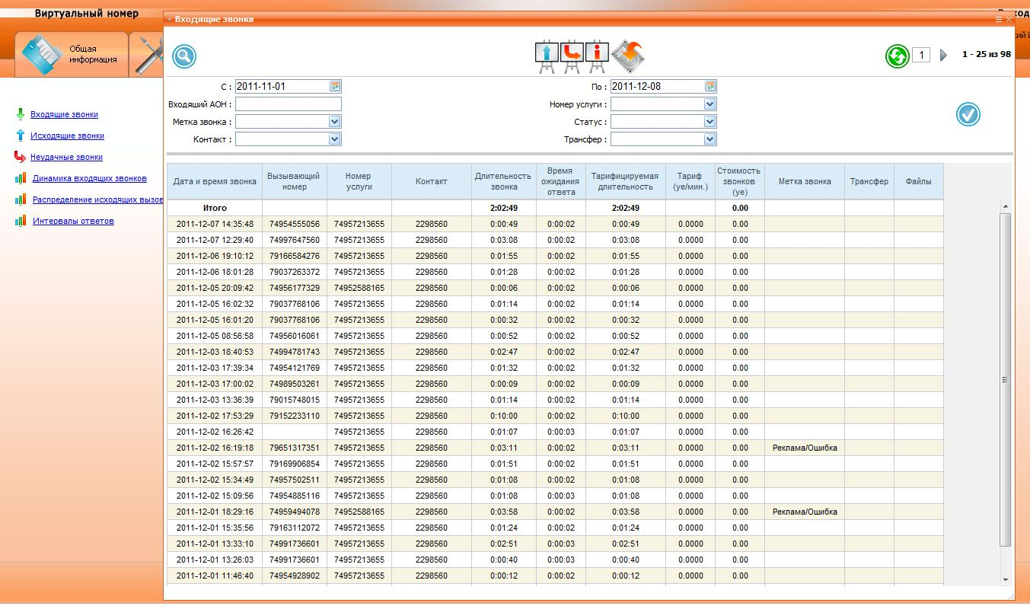

При этом никаких авансовых платежей Вы НЕ делаете – оплата только за реально состоявшиеся звонки в Вашу клинику.
Стоимость одного звонка – 500 р.

КОЛИЧЕСТВО ЗВОНКОВ. Как отслеживать: (вернуться к началу)
- по статистике входящих звонков на телефон Ваших администраторов;
- в личном кабинете на сайте поставщика номера телефона;
- мы покупаем номер телефона у стороннего поставщика номера и мы не можем как-то менять данные в статистике.
- Вы можете совершить самостоятельно проверочные звонки на этот номер, чтобы убедиться, что ВСЕ Ваши звонки отражены в статистике.

КАЧЕСТВО ЗВОНКОВ. Как отслеживать: (вернуться к началу)
- по Вашему желанию мы можем записывать переговоры звонящих клиентов и Ваших администраторов. Таким образом можно понять почему тот или иной позвонивший не стал Вашим клиентом: проблема ли в ценах, качестве ответов администраторов или неудобном графике работы Вашей клиники.
- оплачиваются звонки только с уникальных номеров. Если один клиент позвонил несколько раз, Вы платите только за один его звонок.

БЕСПЛАТНОЕ ОБУЧЕНИЕ ВАШИХ СОТРУДНИКОВ. (вернуться к началу)

У руководителей стоматологий часто возникают вопросы:
- Почему при большом количестве звонков, мало записавшихся
- Почему из большого количества пришедших на бесплатную консультацию, только единицы продолжают лечение.
- Почему многие ограничиваются исключительно терапией и не доходят до дорогостоящих процедур (имплантация, протезирование)

Именно эти вопросы и призваны решать наши эксперты.

На основе прослушивания телефонных разговоров Ваших сотрудников со звонящими клиентами наши эксперты выявляют слабые места в ведении разговоров с клиентами, где именно произошла «потеря» клиента, где администратор не смог наладить контакт, когда «недожал» пациента, а когда - «пережал».
Мы работаем со специфическими проблемами каждого отдельно Вашего администратора, проводим тренинг, работаем над ошибками, организуем ролевые звонки и т.д. У нас есть техническая возможность прослушивать разговоры ТОЛЬКО пришедшие через нас. Все остальные разговоры, пришедшие в Вашу клинику, нами никак не контролируются.

ПРОГРАММА ТРИНИНГА ДЛЯ СОТРУДНИКОВ (вернуться к началу)

Ниже приведена рыба тренинга, потому что в зависимости от Вашей конкретной ситуации программа может быть видоизменена для достижения максимального эффекта от обучения. Но этот наш принцип работы доказал свою эффективность уже на нескольких московских и рязанских клиниках.

Классический вариант тренинга строиться следующим образом:
Задача данного тренинга увеличить процент реально записавшихся на прием по отношению ко всему количеству звонков.
- на протяжении 7-10 дней записываются и прослушиваются телефонные разговоры Ваших администраторов с клиентами. Этого срока обычно достаточно для выявления слабых мест администраторов (если их не более 3-4 в Вашей клинике).
- Параллельно в эти же 7-10 дней администраторы должны заполнять небольшой отчет (высылается нами) по тому с какими проблемами они столкнулись в каждом конкретном телефонном разговоре с клиентом. Отчет по каждому звонку состоит из 5-10 слов и не занимает больше 20 секунд. Перед тренингом отчет высылается нашему эксперту.
- Проводиться первый 2-3 часовой тренинг с Вашими администраторами (должны присутствовать все администраторы и желательно кто-то из руководства клиники). На этом 1-ом тренинге дается 1) небольшая теория по основе построения разговора при входящем звонке (т.н. теплый звонок), 2) обсуждение заполненных администраторами отчетов по звонкам, прослушивание нескольких «особо показательных» разговоров с подробным разборам ошибок, выдача домашнего задания (уже более профессиональное ведение разговора с пациентами на основе полученных знаний на первом тренинге) для выполнения администраторами в последующих телефонных разговорах с клиентами.
- В течении следующих 7-8 дней администраторы выполняют домашнее задание, продолжая заполнять отчеты по входящим звонкам (высылаются нашим экспертам за 2 дня до 2-го тренинга).
- Параллельно с этим наши эксперты продолжают прослушивать телефонные разговоры администраторов и отслеживают корректное выполнение домашнего задания.
- Второй тренинг. На нем администраторы делятся своими трудностями по обработке входящих звонков (но это уже должно базироваться на 1-ом тренинге), работа с возражениями, тактика ведения разговора в нужно для клиники русле, проводятся ролевые игры, где эксперт (или руководитель клиники) выступает в роли звонящего клиента, а администраторы отвечают. Потом обсуждение ролевой игры, выявление ошибок. Потом администратор выступает в роли звонящего клиента, а эксперт – отвечает на его звонки специально с ошибками, чтобы было понятно где проблемы.
- После тренинга. Администраторы должны продолжать заполнять отчет по звонкам и раз в день/неделю/месяц показывать его руководству. В идеале этот отчет должен быть постоянно, а не только для того, чтобы показывать нашему эксперту.
- На протежении 7-14 дней наш эксперт продолжает прослушивать звонки, чтобы потом дать руководству клиник практические рекомендации по работе с администраторами (система мотивации, контроль за их работой, повышение качества облуживания звонков).

БЕСПЛАТНЫЙ КОНСАЛТИНГ ДЛЯ ПОВЫШЕНИЯ ЭФФЕКТИВНОСТИ ВАШЕГО БИЗНЕСА (вернуться к началу)

Под словами «повышение эффективности Вашего бизнеса» мы понимаем целый комплекс маркетинговых, рекламных, HR мероприятий в рамках клиники. За 5 лет работы мы наработали огромный опыт в этих сферах. Вот примерные результаты работы наших экспертов:
- количество реально записавшихся с одного входящего звонка увеличилось на 112%;
- количество пациентов, оставшихся на лечение после бесплатной консультации достигло 64% (против 27% годом ранее);
- количество пациентов, дошедшее до дорогостоящих процедур (имплантация и протезирование) после окончания терапии, выросло на 71%;
- выручка с каждого пациента возросла на 184% по сравнению показателями прошлого года.

Каждый бизнес индивидуален, поэтому вариант со строгой программой проведения консалтинга невозможен. Выработка конкретных практических рекомендаций для повышения эффективности Вашего бизнеса строиться на нескольких основах:
- прослушивание телефонных разговоров Ваших сотрудников с клиентами
помимо выявления ошибок в навыках переговоров Ваших администраторов, из замечаний звонящих клиентов можно понять слабые места Вашего бизнеса. Например, фразы клиентов типо «это дорого» - дают основание подумать о переформулировке Вашего прайса, чтобы замаскировать дорогие расценки, а слова типо «В это время я еще работаю» - повод для изменения расписание работы всей клиники или конкретных специалистов и т.д.
- отчеты администраторов по звонкам
из пометок администраторов к каждому звонку можно зачастую узнать много слабостей в Вашем бизнесе, которые отпугивают Ваших потенциальных пациентов.
- общение с руководством клиники.
руководители клиник лучше всех остальных понимают проблемы своего бизнеса. Но часто нужен свежий взгляд эксперта, чтобы найти выход. Нередко достаточно минимальных усилий, чтобы устранить серьезную проблему, но для этого необходим взгляд специалиста со стороны.

КОНФИДЕНЦИАЛЬНОСТЬ (вернуться к началу):

Компания «Дента-Тур» гарантирует полнейшую конфиденциальность при работе с Вашей клиникой. Это распространяется на: содержание телефонных переговоров, номера телефонов позвонивших Вам клиентов остаются за Вами, наши финансовые взаиморасчеты, особенности работы Ваших сотрудников, данные о текущем состоянии дел в Вашем бизнесе.
Со своей стороны мы также просим не делиться с третьими лицами содержанием тренингов и консалтинга наших экспертов, т.к. это является их интеллектуальной собственностью.

РЫБА ДОГОВОРА (вернуться к началу)

Вот здесь (док-т Word, 311 Kb) Вы можете скачать рыбу договора о сотрудничестве. Договор уже проверен н ими юристами, а также юридическими отделами наших московских клиник-партнеров, которые уже воспользовались этим нашим предложением.

КОНТАКТЫ (вернуться к началу)

Данным проектом занимается основатель и директор компании «Дента-Тур.Стоматологический Туризм» Илья Хинский
Раб. (495)229-85-60 (доб.7777)
Сот. 8-964-776-10-52
Скайп: kolbaken
E-mail: ilya@denta-tour.ru
Сайт: www.denta-tour.ru
Адрес: Москва, Барашевский пер.,12, офис 4

